K-프로젝트 주차별 활동결과물
팀 명 | Krammer | 주차 | 4 주차
팀원 | 최병찬
활동기간 | 2025.10.13. ~ 2025.10.17.
활동결과물

4주차에는 구매한 애셋을 이용하여 파이어볼, 메테오와 같은 투사체가 날라가고 데미지를 입히는 스킬을 구현하였습니다. 각 투사체는 BaseProjectile클래스로 만들었습니다. 파이어볼 같은 경우엔 Gravity Scale을 0으로 하여 밑으로 떨어지지 않고, 앞으로 나아가기만 하고, 메테오는 1또는 그 이상으로 설정하여 중력에 영향을 받도록 설정합니다. 이렇게 필요한 투사체마다 설정값을 입력하여 조절하는 방식으로 만들었습니다.
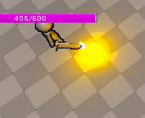
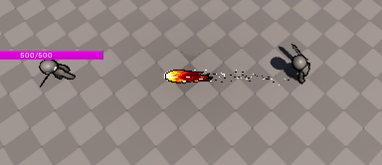

파이어볼이 날라가는 장면과 물체와 충돌 후 터지는 장면을 캡처한 사진입니다. 투사체의 기본 외형은 나이아가라 컴포넌트로 구성되며, 충돌 후 이펙트는 나이아가라 시스템 변수에 원하는 데이터를 넣고 충돌 시 나타나도록 구현했습니다.
파이어볼과 메테오는 각기 성질이 다른 스킬입니다. 파이어볼은 캐릭터 정면에 액터가 생성되어 앞으로 날라가는 스킬. 메테오는 플레이어가 원하는 지점을 마우로 클릭하여 시전하는 스킬이기에 각기 다른 클래스로 구성되어 있습니다. 다만 여기서 공격을 위한 생성되는 액터만 동일한 BaseProjectile을 사용합니다.
파이어볼의 경우 애니메이션에서 “발사”를 원하는 시점에 노티파이를 심어놓고, 그 이벤트를 통해 현재 캐릭터가 바라보는 방향과 파이어볼이 생성될 위치를 계산하여 Projectile을 스폰하도록 흘러갑니다.
메테오는 사용자의 입력을 기다린 후, 사용자의 선택에 따라 행동을 결정할 수 있도록 WaitTargetData 어빌리티 태스크를 이용했습니다.
스킬을 확정짓는 TargetConfirmed는 왼쪽 마우스 키를 누르면 실행되며, 파이어볼과 비슷하게 마우스의 위치와 스폰될 offset값을 이용하여 투사체를 스폰합니다. TargetCancelled는 오른쪽 마우스를 누르면 스킬을 사용하지 않고 취소하도록 만들었습니다.

